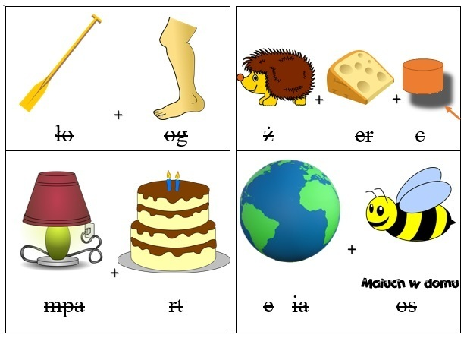

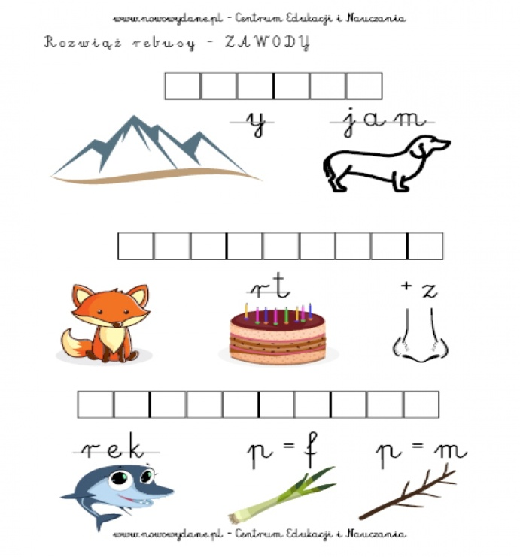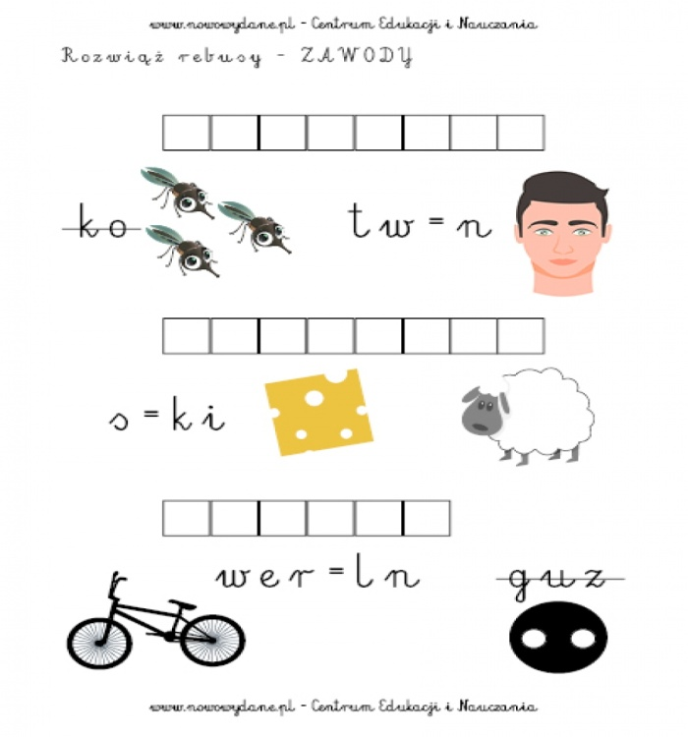

Jak zrobić gniotka?
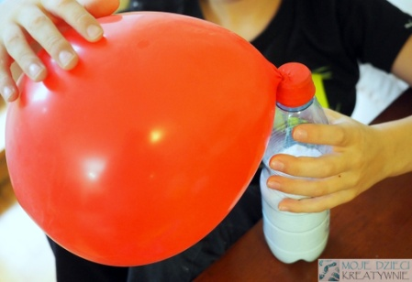
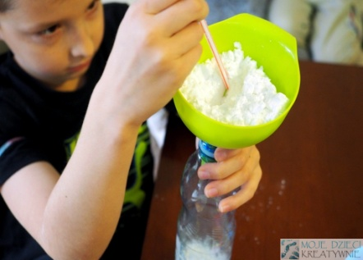
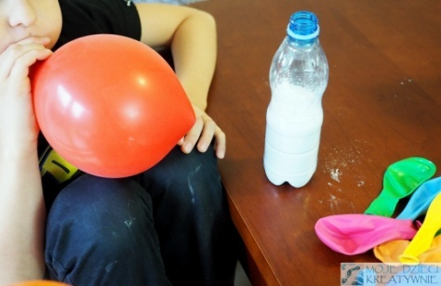
Na początku wsypujemy mąkę do wysokości 1/2 lub 3/4 butelki w zależności od wielkości balona. Najlepiej robić to przez lejek, poruszając w środku słomką lub wykałaczką, aby przesypywało się bez zastojów. Następnie dmuchamy balon (do nienadmuchanego balona nie zmieścimy tyle mąki, co do nadmuchanego i zamiast gniotka wyjdzie nam “flak”), skręcamy go i zakładamy na butelkę. Teraz wystarczy butelkę obrócić w taki sposób, aby mąka przesypała się do nadmuchanego balona. Można to przyśpieszyć ściskając kilkukrotnie butelkę.

